日喀则市第一高级中学16-17学年度
第一学期期中考试高三文科试卷
出卷人：白金升 卷面总分：150分 考试时间：120分钟
第Ⅰ卷（共60分）
- 选择题：本大题共12小题，每小题5分，共60分，在每小题给出的四个
选项中，只有一项是正确的.
1. 已知复数满足，则=（ ）
A. B. C. D.
2.已知集合，，则（ ）
A． B． C． D．
3.已知集合,若,则的子集个数为（ ）
A．5 B．4 C．3 D．2
4. 命题“若x²＜1，则－1＜x＜1”的逆否命题是 ( )．
A．若x²≥1，则x≥1或x≤－1 B．若－1＜x＜1，则x²＜1
C．若x＞1或x＜－1，则x²＞1 D．若x≥1或x≤－1，则x²≥1
5.函数y＝$\frac{\sqrt{4−x^{2}}}{x−1}$的定义域为( ）
A．[－2,2] B．[－2,2)
C． [－2,1)∪(1, 2] D．(－2,1)∪(1,2)
6．函数f(x)＝4x²－kx－8在[5,8]上是单调的，则k的取值为( )
A．(－∞，40) B．[40,64]
C．(－∞，40]∪[64，＋∞) D．[64，＋∞)

7.下列函数中既是奇函数，又在区间上是单调递减的函数（ ）

A． B． C． D．
8.式子2lg2－lg的值为 ( )．
A．1 B．2 C．3 D．4
9.已知函数，若，则（ ）
A．0 B．1 C．2 D．
10.执行如图所示的程序框图，则输出的实数m的值为( )
A. 9 B. 10 C. 11 D. 12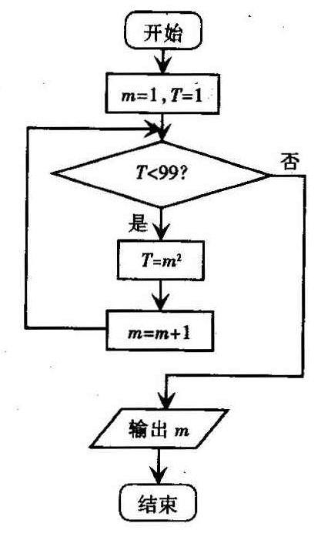

11.已知定义在R上的奇函数，f(x)满足f(x＋2)＝－f(x)，则f(6)的值为 ( )．
A． 0 B．1 C．2 D．6

12．函数f(x)＝x²＋2cosx＋2的导函数f′(x)的图象大致是 ( )．
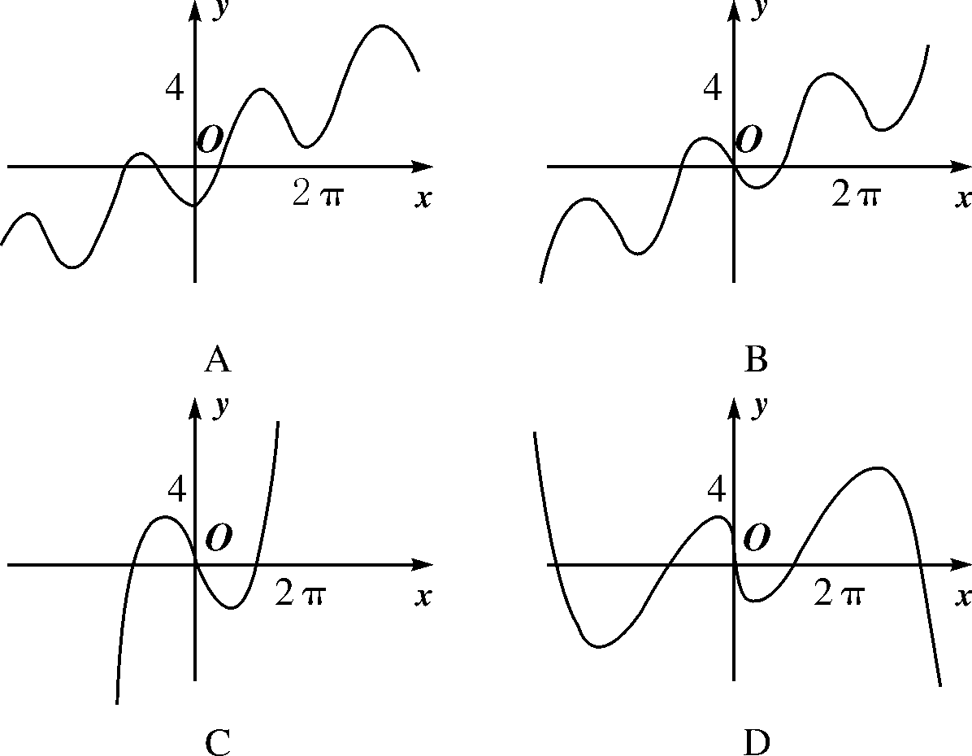

第Ⅱ卷（共90分）
二、填空题：本大题共4个小题，每小题5分，共20分.
13. 方程组的解集为________．
14. 某班共30人，其中15人喜爱篮球运动，10人喜爱乒乓球运动，8人对这两项运动都不喜爱，则喜爱篮球运动但不喜爱乒乓球运动的人数为________．
15. 已知函数y＝f(x)是偶函数，其图象与x轴有四个交点，则函数y=f(x)的所有零点之和是________．
16. 已知导数为，且,则=________.

WWW.ziyuanku.com

三、解答题：本大题共6个小题，共70分，解答应写出文字说明、证明过程或演算步骤

$来&源：ziyuanku.com17.（本小题满分10分）
已知，（为常数），求的值

18. （本小题满分12分）
若集合，且N⊆M，求实数a的值．

19.（本小题满分12分）
已知函数f(x)对任意实数a，b，都有f(ab)＝f(a)＋f(b)成立．
(1)求f(0)与f(1)的值；
(2)若f(2)＝p，f(3)＝q(p，q均为常数)，求f(36)的值．

20.（本小题满分12分）
设函数$f(x)=x^{5}+2{\text{ax}}^{2}+\text{bx}+a$，$g(x)=x^{2}−3x+2$，其中x∈R，a、b为常数，已知曲线y＝f(x)与y＝g(x)在点(2,0)处有相同的切线l.
求a、b的值，并写出切线l的方程

21.（本小题满分12分）
若方程${\text{ax}}^{2}+2x+1=0$有且只有一个负实数根,求$a$的取值范围

资*源%库 ziyuanku.com22.（本小题满分12分）
已知函数在处有极值.
（I）分别求的值. （II）求函数的单调区间.

资*源%库 ziyuanku.com

- 选择题
1-5：D A B D C 6-10： C A B B C 11-12：A B

- 填空题
- {(3,2)}
- 12
- 0
- 6

三.解答题
17. （本小题满分10分）
解：$∵$x^{－3}＋1＝a(a为常数)
$∴$$x^{−3}=a−1$
$∴$ $a^{2}−2{\text{ax}}^{−3}+x^{−6}=a^{2}−2(a−1)+(a−1)^{2}=1$
18. （本小题满分12分）
解: 由x²＋x－6＝0，得x＝2或x＝－3.
因此，M＝{2，－3}．
若a＝2，则N＝{2}，此时N⊆M；
若a＝－3，则N＝{2，－3}，此时N＝M；
若a≠2且a≠－3，则N＝{2，a}，此时N不是M的子集，故所求实数a的值为2或－3.
19. （本小题满分12分）
解: (1)令a＝b＝0，得f(0)＝f(0)＋f(0)，解得f(0)＝0；令a＝1，b＝0，得f(0)＝f(1)＋f(0)，解得f(1)＝0.
(2)令a＝b＝2，得f(4)＝f(2)＋f(2)＝2p，
令a＝b＝3，得f(9)＝f(3)＋f(3)＝2q.
令a＝4，b＝9，得f(36)＝f(4)＋f(9)＝2p＋2q.
资*源%库WWW.ziyuanku.com20. （本小题满分12分）
解: f′(x)＝3x²＋4ax＋b，g′(x)＝2x－3，由于曲线y＝f(x)与y＝g(x)在点(2,0)处有相同的切线，故有f(2)＝g(2)＝0，f′(2)＝g′(2)＝1，由此解得a＝－2，b＝5；
切线l的方程为：x－y－2＝0.
Ziyuanku.com

21. （本小题满分12分）
解 方程ax2＋2x＋1＝0有且仅有一负根．
当a＝0时，x＝－适合条件．
当a≠0时，方程ax2＋2x＋1＝0有实根，
则Δ＝4－4a≥0，∴a≤1，
当a＝1时，方程有一负根x＝－1.
当a<1时，若方程有且仅有一负根，则x1x2＝<0，
∴a<0.
综上，方程ax2＋2x＋1＝0有且仅有一负实数根的充要条件为a≤0或a＝1.
22. （本小题满分12分）
解(1) ，又在处有极值.
∴即解得.
(2)由(1)可知，其定义域是，且
令，解得(舍去)．
当变化时，的变化情况如下表：
 | (0,1) | 1 | (1，＋∞)
 | － | 0 | ＋
 |  | 极小值 | 

所以函数的单调减区间是（0,1），单调增区间是(1，＋∞)。

